GENERALFORSAMLING 2020

Skogen Vel innkaller til ordinær generalforsamling
Sted: Pepperstad Grendehus Bjørlien
Dato:
Tirsdag 17. mars 2020
Klokken: 19.00

Dagsorden
- Valg av møteleder og referenter
- Årsberetning 2019
- Regnskap og revisjonsberetning 2019
- Budsjett 2020
- Forslag
- Valg
- Eventuelt

STYRETS ÅRSBERETNING 2019

Styrets sammensetning:

Funksjon | Grend | Medlem | Vara
Leder | 1 | Bjørn Louis Nygaard | -
Kasserer | 6 | Morten Valestrand | -
Sekretær | 2 | Jeanette Bjørnstad | -
Styremedlem | 1 | Ketil Lillevik
 | 2 | Line Sandmoen | Marius Holmgren
 | 3 | Vigdis Kristensen
 | 4 | Thomas Hafsengen | Per Stabel
 | 5 | Eva Røine | Wenche Andersen
 | 6 | Karin Aaboen | Rolf Aaboen
Revisor | 5 | Leif Brekke
Representant Pepperstad.net |  | Tommy Knutsen | Bjørn Louis Nygaard

STYREMØTER
Det har vært avholdt 6 styremøter, samt flere befaringer i 2019.

Styret har i perioden arbeidet med oppgaver relatert til:
- årlig rusken aksjon
- innhenting av tilbud på ny belysning på garasjene
- oppfølging knyttet til parkering
- oppfølging knyttet til garasjeanleggene
- oppfølging av skilting, fartsdempere og kontakt med kommunen ift vedlikehold av fellesområde ved gamle pepperstad barnehage

VEDLIKEHOLD AV GARASJENE

Styret jobber med å få oversikt over mulighetene for utbedring av garasjene.

NEDTAK AV TRÆR SOM ER TIL FARE FOR OMGIVELSENE

I 2018 har grend 2 sørget for felling av trær på eget område – utover dette ingen tre fellinger.

SNØBRØYTING
Brøytingen av parkeringsområdene/garasjeplassene har også i år vært utført av Tannum/Authen samdrift AS.

Leveransen omfatter alle 6 garasjeområdene i Skogen vel samt en definert stikkvei i Mosters vei 15 - 29 og en gangvei i grend 4 – forbi Fergemandensvei 13.
Det er viktig at vi alle bidrar til å legge forholdene til rette for at brøytingen skal foregå lettest mulig for mannskapene som utfører brøytingen. Tilbakemeldinger viser at snøen må kjøres oftere bort og ryddes bedre fra enkelte grender, særlig ved store menger med nedfall. Snø må heller ikke legges ved trafobokser. Dette blir gitt tilbakemelding på til Tannum/Authen.

Minner derfor om:
- At ifølge reguleringsbestemmelsene er det ikke tillatt å hensette kjøretøy som ikke er i «daglig bruk» på Skogen vel sine parkeringsplasser.
- Klage på brøyting av stikkveiene kan rettes til Vestby kommune servicekontoret tlf
64 980100.
- Klage på brøyting av garasjeområdene og omtale stikkveier i grend 5 og 6 tas med den enkelte grenderepresentant.

STRØING AV GARASJEOMRÅDENE
Oppgaven er tatt hånd om av Tannum/Authen samdrift AS. Dette i henhold til inngått avtaler. Det blir nå strødd når det er behov uten først å måtte henvende fra Skogen Vel for godkjennelse.

Er det innsigelser og/eller kommentar til dette kan dette tas opp med grenderepresentant eller på generalforsamlingen.

ELEKTRISK ANLEGG I GARASJENE

Vårt garasjeanlegg oppfyller de lovmessige kravene som de nye el-forskriftene stiller til denne type anlegg/installasjon.

Vi har arbeidet med å få orden på egeninstallerte målere og strømuttak i garasjene. Dette arbeidet har grenderepresentantene arbeidet med og dette vil vi komme nærmere tilbake til på generalforsamlingen 2019.

Ang strøm i garasjene fortsetter vi som det er nå inntil videre.

Vi minner om at det på generalforsamlingen i 2017 ble fattet vedtak om at leietakere med EL-bil må skaffe seg egen måler og uttak for strøm, samt melde fra til styret/grenderepresentant om gjennomførte installasjoner. Status pr 31.12.18 er at det er få tilbakemeldinger om el.bil lading til grenderepresentantene.

Merknader:
Det elektriske anlegget vil ikke kunne tåle at for mange leietakere med EL-bil skaffer seg egen måler og uttak for strøm. Evt kostnad ved oppgradering knyttet til dette må den enkelte beboer med Elbil ta.

PARKERING
Avtalen med firmaet Aker P-Drift viser seg å ikke være aktiv lenger, dette ble Skogen vel informert om i samtale med Aker P-Drift i 2018. Styret oppfordrer alle beboere til å benytte garasjene og de oppmerkede oppstillingsplasser til parkering. Biler som ikke er i daglig bruk vil bli borttauet for eiers regning etter avtale med politiet.

BILKJØRING PÅ OMRÅDET
Styret er fortsatt av den oppfatning at det blant beboerne tidvis kjøres både fortere og med mindre sikkerhetsmargin enn hva som er tillatt. Vi minner om at fartsgrensene på de indre veiene er kun
10 km/t. Det arbeides fra styrets side med tiltak som skal bidra til å få satt ned farten. Det er bestilt fartsdumper som vil bli levert etter påske og satt opp før sommeren 2019. Evaluering av ordningen gjennomføres i den enkelte grend høsten 2019.

RENOVASJON – MOVAR
Styret har inntrykk av at beboerne er fornøyd med renovasjonsopplegget og løsningen den enkelte har valgt.

Benytter imidlertid anledningen til å opplyse om at den enkelte huseier kan spare noen kroner i renovasjonsutgifter med å slå seg sammen med naboen.

Trenger du bistand/har spørsmål om ordningen ta kontakt med Movar direkte på tlf nr 69 26 21 10
eller kontakt grenderepresentanten.

3 SKOGEN VEL - REGNSKAP 2019

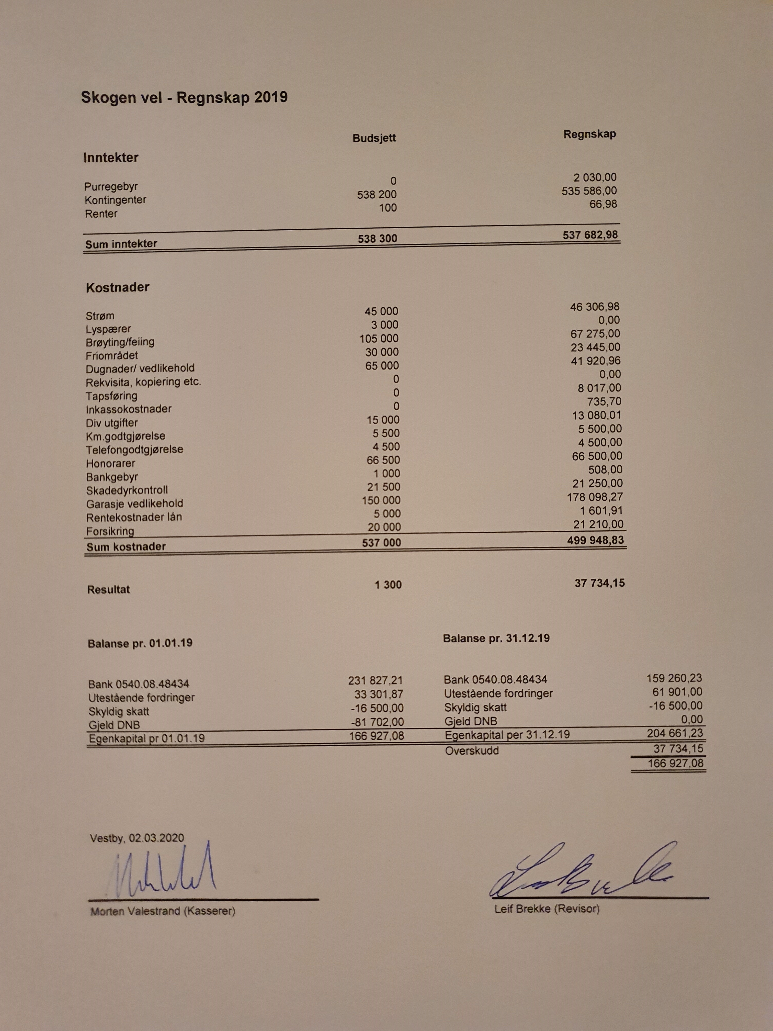

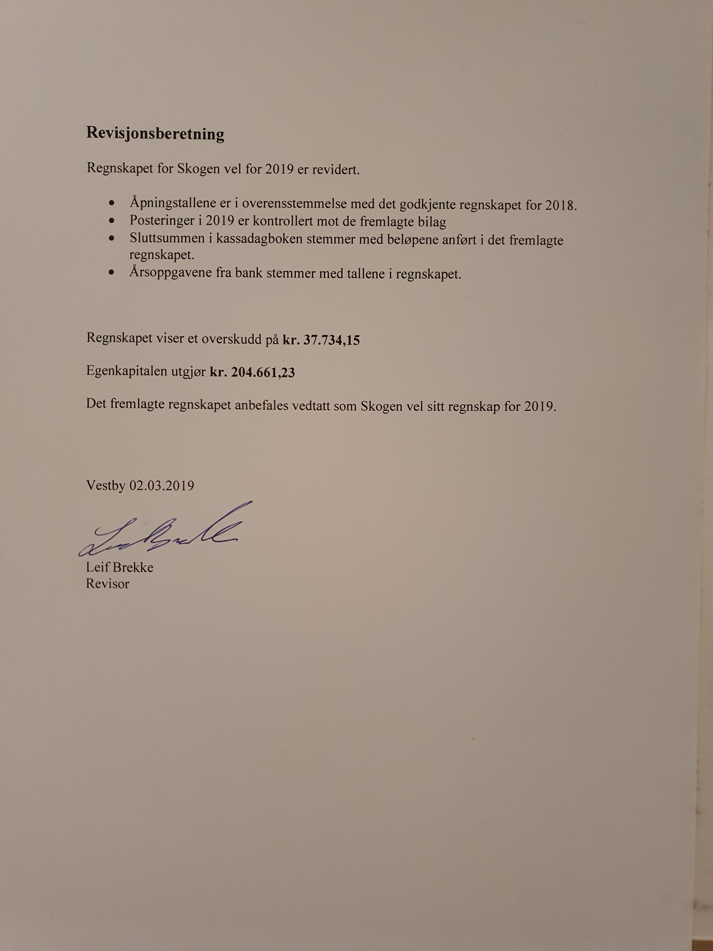

DATA FRA MORTEN

4.BUDSJETT 2020

SKOGEN VEL
BUDSJETT 2020

 | Inntekter
 | Kontingenter | 538 200
 | Renter | 100
 | Sum inntekter | 538 300
 | Utgifter
 | Strøm | 45 000
 | Brøyting/feiing | 65 000
 | Friområdet | 50 000
 | Dugnader/ vedlikehold | 65 000
 | Div utgifter | 15 000
 | Honorarer | 76 500
 | Bankgebyr | 500
 | Skadedyrkontroll | 21 250
 | Garasje vedlikehold | 100 000
 | Forsikring | 22 000
 | Sum utgifter | 460 250
 | Egenkapital pr 1.1.20 | 204 661
 | Resultat 2020 | 78 050
 | Egenkapital pr 31.12.20 | 282 711

NOTER TIL BUDSJETT 2020
Resultat/likviditet
I 2014 asfalterte vi områdene garasjeområdene. Dette ble finansiert gjennom
et låneopptak på 700.000 kroner. Dette lånet ble nedbetalt i 2019, noe som i utgangspunktet
tilsier at vi kunne redusert kontingenten noe. Det kom imidlertid et forslag til general-
forsamlingen om å holde kontingenten på 2019-nivå, men å spare det overskytende til
nye garasjer. Styret slutter seg til dette forslaget og har derfor videreført kontingenten på
3.000 kroner inkl garasjekontingent. På kostnadssiden legges det opp til relativt høye
kostnader til garasjevedlikehold, samt at det settes av ekstra penger til kapping av trær og
innkjøp av ny gressklipper.
Friområdet
Arbeidspenger gressklipping | 15 000
Andre kostnader friområdet | 10 000
Kapping av trær | 15 000
Gressklipper | 10 000
Sum | 50 000
Dugnad inkl lekeplasser
Bark | 15 000
Dugnadspenger (fordeles på grendene) | 50 000
Sum | 65 000
Honorarer
Leder | 21 000
Kasserer | 18 000
Sekretær | 18 000
Revisor | 2 500
Grenderepresentanter 4 * 2 000 og 2 * 3 000 | 17 000
Sum | 76 500

DATA FRA MORTEN

5 FORSLAG TIL AVSTEMMNING

5.1 Forslag som er kommet inn til styret er at vi opprettholder størrelsen på velavgiften og det beløpet som ble brukt til å nedbetale lånet til asfalteringen, som nå er ferdig spares videre til nye garasjer/ carporter.

6 VALG

Følgende personer er på valg:

Funksjon | Styrets forslag til valgkandidat
Leder | Bjørn Louis Nygaard | På valg (velges for 1 år)
Kasserer |  | På valg (velges for 1 år)
Sekretær | Jeanette Bjørnstad | På valg (velges for 1 år)
Styremedlem Grend 1 | Ketil Lillevik | Ikke på valg
Vara Grend 1 |  | På valg (velges for 1 år)
Styremedlem Grend 2 | Line Sandmoen | Ikke på valg
Vara Grend 2 | Marius Holmgren | På valg (velges for 1 år)
Styremedlem Grend 3 | Vigdis Kristensen | Ikke på valg
Vara Grend 3 |  | På valg (velges for 1 år)
Styremedlem Grend 4 | Thomas Hafsengen | På valg (velges for 2 år)
Vara Grend 4 |  | På valg (velges for 1 år)
Styremedlem Grend 5 | Eva Røine | På valg (velges for 2 år)
Vara Grend 5 | Wenche Andersen | På valg (velges for 1 år)
Styremedlem Grend 6 | Morten Sørensen | På valg (velges for 2 år)
Vara Grend 6 |  | På valg (velges for 1 år)
Revisor | Leif Brekke | På valg (velges for 1 år)
Vara revisor |  | På valg (velges for 1 år)
Styremedlem Pepperstad.net | Tommy Knudsen | På valg (velges for 2 år)
Varamedlem Pepperstad.net | Bjørn Louis Nygaard | På valg (velges for 1 år)

VEDTEKTER FOR
SKOGEN VEL, PEPPERSTAD SKOG,
FELT B, VESTBY

§ 1 MEDLEMSKAP
- Skogen vel er en partipolitisk nøytral forening som omfatter de til enhver tid tilflyttede eiendommer som utskilles fra g.nr. 6 , b.nr. 295 (grend I og III), b.nr. 296 (grend II), b.nr. 344 (grend IV og V) og b.nr. 345 (grend VI) i Vestby kommune.

- Pepperstad Skog Antenneselskap (PSA) er opprettet av Skogen Vel m.fl. til å forvalte konsesjonen for drift og vedlikehold av kabelnettet på Pepperstad Skog.

- Enhver huseier i foreningens distrikt har rett og plikt til å være medlem i både Skogen Vel og PSA.

- Ved mer enn en eier av samme hus, må eierne skriftlig meddele Skogen Vel hvem medlemskapet skal lyde på.

§ 2 FORMÅL
Velforeningen har til formål å ivareta medlemmenes felles interesser og virke til beste for området.

Velforeningen skal ha ansvaret for opparbeidelse, vedlikehold og administrasjon av friområdet. For øvrig gjelder ”avtale mellom velforeninger og Vestby kommune vedrørende regulerte friområder på Pepperstad Skog” datert 20.06.2001”.

§ 3 KONTINGENT
Generalforsamlingen fastsetter til enhver tid medlemskontingenten slik at den dekker de nødvendige utgifter som følger av foreningens formål.

Kontingenten skal fastsettes for hvert år av generalforsamlingen etter budsjettforslag med forslag til medlemskontingent. Kontingenten skal fastsettes med 2/3 flertall.

Medlemmene har plikt til å betale rett-tidig den kontingent som til enhver tid bestemmes.

Velkontingenten skal betales innen de frister som er fastsatt. Eventuelle purringer medfører et gebyr som til enhver tid følger offentlige satser for inkasso.

§4 GENERALFORSAMLING
Foreningens øverste myndighet er generalforsamlingen. Den ordinære generalforsamling holdes en gang hvert år innen utgangen av mars måned.

Foreningens styre innkaller skriftlig til generalforsamling med 2 (to) ukers varsel. Innkallelsen skal inneholde:
- Styrets årsberetning.
- Regnskap.
- Budsjettforslag.
- Alle skriftlige forslag som rett-tidig er kommet inn.

Når innkallelsen er foretatt på denne måte, er generalforsamlingen beslutningsdyktig ved de frammøtte medlemmer.

Styret sender ut varsel om at forslag som ønskes behandlet på generalforsamlingen må være styret i hende innen 4(fire) uker før generalforsamlingen.

§ 5 EKSTRAORDINÆR GENERALFORSAMLING
Skriftlig og med 2 (to) ukers varsel kan ekstraordinær generalforsamling sammenkalles av styret når dette finner det nødvendig.

Hvis minst 10 (ti) medlemmer forlanger det, skal styret på tilsvarende måte innkalle til ekstraordinær generalforsamling.

Denne generalforsamling kan bare behandle den eller de saker som kravet om generalforsamling omfatter, og som er kunngjort i innkallelsen.

Generalforsamlingen skal holdes snarest mulig innen 4 (fire) uker etter at kravet er framsatt skriftlig til styret.

Ekstraordinær generalforsamling er beslutningsdyktig på samme måte som ordinær generalforsamling.

§ 6 VOTERING
- På generalforsamlingen treffes alle valg og avgjørelser ved alminnelig flertall hvis det ikke for særskilte forhold er annerledes bestemt i disse vedtektene.

- Hvert medlem, ektefelle samt myndige barn (husstand) har til sammen 1 (en) stemme.

- Ved stemmelikhet har leder dobbeltstemme.

- Medlemmer som ikke har anledning til å delta i/ på generalforsamlingen kan ved skriftlig, datert fullmakt overføre sin stemmerett til annet medlem.

- Votering skal skje skriftlig hvis en eller flere stemmeberettige forlanger det.

§ 7 DAGSORDEN
På den ordinære generalforsamling skal styret legge frem følgende dagsorden:
- Valg av dirigent.
- Årsberetning.
- Regnskap og revisors beretning.
- Budsjettforslag og fastsettelse av medlemskontingent.
- Forslag som er kommet inn.
- Valg.
- Eventuelt.

Saker som fremmes under "eventuelt" kan diskuteres, men ikke settes under votering på samme generalforsamling.

§ 8 VALG
Foreningen ledes av et styre på 9 (ni) medlemmer som velges på den ordinære generalforsamling.

Leder, kasser og sekretær velges ved særskilt valg og for en funksjonstid på 1 (ett) år. De øvrige 6 (seks) styremedlemmer velges for 2 (to) år av gangen og slik at 3 (tre) medlemmer trer ut hvert år.

Grendemøte i de enkelte grender avholdes i løpet av høsten – senest uke 40. Grendemøte innstiller da til en ny representant og vararepresentant for påfølgende år.

Agenda:
1. Ønsker om ting som skal utføres i grenden i løpet av neste år
2. Innstilling av ny Grenderepresentant/vara når valgperioden utløper
3. Eventuelt.

Dessuten velger generalforsamling hvert år:
- 6 (seks) varamedlemmer til styret.
- 2 (to) revisorer.
- Generalforsamlingen velger 1 (ett) styremedlem og 1 (ett) varamedlem til PSA`s styre for en funksjonstid på 2 (to) år. (GF 1989).

§ 9 STYRETS PLIKTER
Styret skal administrere foreningen og fremme dens formål etter disse vedtekter og de beslutninger som er fattet på generalforsamlingen.

Styremøter holdes når leder finner det nødvendig eller når minst 2 (to) medlemmer av styret forlanger det.

Styret er beslutningsdyktig når minst 5 (fem) er til stede.

Alle saker og korrespondanse skal legges frem på styremøtet.

Styret skal ved sekretæren føre protokoll over alle møter, samt sørge for et velordnet arkiv.

Styret skal ved kassereren føre ansvarlig regnskap og medlemsfortegnelse.

Regnskapsåret skal være kalenderåret.

Foreningens kontante midler settes på bankkonto / postgirokonto som disponeres av 2 (to) fra styret, hvorav den ene må være leder eller kasserer. Det kreves at begge må underskrive belastninger/uttak fra vellets konti. Disse to har prokura i fellesskap.

I saker hvor et styremedlem er inhabilt skal saken styrebehandles uten at den inhabile har stemme- og uttalelsesrett.

§ 10 VOTERING I STYRET
Styrebeslutninger krever alminnelig flertall. Ved stemmelikhet har leder dobbeltstemme.

§ 11 VEDTEKTSENDRINGER
Endringer i eller tillegg til disse vedtekter kan bare vedtas på ordinær generalforsamling og krever 2/3 flertall.

§ 12 OPPLØSNING
Eventuell oppløsning av velforeningen kan bare vedtas på ordinær generalforsamling med minst 2/3 flertall. Forslag må i tilfelle være styret i hende innen samme frist som bestemt for vedtektsendringer og med utførlig begrunnelse som i tilfelle medsendes innkallelsen.

Velforeningen kan under ingen omstendighet oppløses med mindre annen organisasjonsform overtar de plikter som følger av § 2 i disse vedtekter.

Dersom foreningen blir oppløst, skal dens aktiva overføres til den nye organisasjon, som da enten må være stiftet eller vedtatt stiftet.

§ 13 HONORAR
Generalforsamlingen fastsetter styrets honorar etterskuddsvis. Det fastsettes et bestemt beløp for hver valgperiode.

Følgende har fri kontingent: Leder, kasserer, sekretær og 6 styrerepresentanter.

Gavekort eller annen påskjønnelse kan utbetales til medlemmer av vellet som gjør en spesiell innsats eller til styrerepresentanter etter endt periode.

§ 14 GARASJEANLEGG
Garasjeanlegget er Skogen Vel’s eiendom, men det er de beboerne som disponerer garasjene som er ansvarlige for vedlikeholdet. Det er brukers ansvar å melde fra til grenderepresentanten eller styret om feil og mangler. Utbedringskostnader dekkes av Skogen Vel.

Beising av garasjer, som ikke er utført innen 3 (tre) måneder etter at styret har bestemt og varslet dato for utførelse, kan settes bort for utføring for brukers regning. (GF 1998)

Det er ikke lov til å oppbevare gass i garasjene. Det er heller ikke lov til å oppbevare annet brannfarlig materiell i garasjene.

Innbo og annet løsøre som oppbevares i garasjene er den enkelte beboers ansvar. Skogen Vel har ikke forsikring som dekker dette.

§ 15 PARKERING
Vellets parkeringsplasser er beregnet for gjesteparkering og korttidsparkering. I følge reguleringsbestemmelsenes § 7 for området Pepperstad Skog, er det ikke tillatt å hensette båter, biler, campingvogner eller lignende, som ikke er i “daglig bruk” på friområder/fellesareal.

Parkering på interne gang- og stikkveier må ikke forekomme, da veiene må være frie for adkomst for bl. a. utrykningskjøretøyer.

Overtredelse av ovennevnte bestemmelser kan medføre borttauing på eiers regning og risiko. Varsel skal gis i forkant.

Vestby, 19. april 1979.

Ajourført pr.:
22 februar 1983
20 februar 1984
28 februar 1989
31 mars 1998
22 februar 2000
20 mars 2001
19 mars 2002
16. mars 2006
28. februar 2008
04. mars 2009
17. mars 2010
23. mars 2011
21. mars 2012
13. mars 2013

===================================

Fullmaktblankett

Undertegnede gir med dette

Navn:________________________________________ (Skriv tydelig)

Adresse:_____________________________________ (Skriv tydelig)

fullmakt til å avgi min stemme på ordinær generalforsamling i Skogen Vel. Saker til votering som det skal stemmes over er som følger: (Sett kryss i den kolonnen som tilsvarer din stemme.)

Sak til votering |  | Ja | Nei | Blank
Regnskap 2019
Budsjett 2020
Valg
Leder | Bjørn Louis Nygård
Kasserer | Morten Valestrand
Sekretær | Janette Bjørnstad
Styremedlem grend 1 | Bjørn Louis Nygård
Vara grend 1 | Ketil Lillevik
Styremedlem grend 2 | Line Sandmoen
Vara grend 2 | Marius Holmgren
Styremedlem grend 3 | Vigdis Kristensen
Vare grend 3 | Janette Bjørnstad
Styremedlem grend 4 | Thomas Hafsengen
Vara grend 4 | Per Stabel
Styremedlem grend 5 | Eva Røine
Vara grend 5 | Wenche Andersen
Styremedlem grend 6 | Karin Aaboen
Vara grend 6 | Rolf Aaboen
Revisor | Leif Brekke
Styremedlem Pepperstad.net | Tommy Knudsen
Varamedlem

Signatur: __________________________________________

LINE S ANSVARLIG FOR AJOURFØRING

